Технологическая карта урока «The power of radio» («Радио»)
Дерендяева Светлана Васильевна, учитель английского языка ГБОУ школа №482
Выборгского района Санкт-Петербурга
 | Предмет | Английский язык
 | Класс | 7 класс
 | Тема | «The power of radio» («Радио»)
 | Тип урока | Урок усвоения новых знаний по теме «Радио».
 | Уровень образовательной программы | Базовый
 | Технологии, используемые на уроке: | Педагогические развивающие технологии:  - технология обучения в сотрудничестве;  - ИКТ-технология;  - Здоровьесберегающая технология, направленная на уменьшение эмоционального напряжения и улучшения деятельности ЦНС (физкультминутка);  - технология критического мышления.
 | Дидактическая цель урока: | Организовать деятельность учащихся по отработке навыков диалогической и монологической речи, употребления в устной и письменной речи новой лексики, отработка навыков аудирования.
 | Задачи: | - В предметном направлении:  - расширить лексический запас учащихся;  - совершенствовать навыки монологической и диалогический речи, умение работать с текстом.  - научить в процессе речевой ситуации составлять предложения по теме «Радио».  - подвести учащихся к самостоятельному формулированию ответов по теме.  - развивать фонетический слух и языковую догадку.  - В метапредметном направлении:  - воспитывать у учащихся интерес к английскому языку;  - формировать умение слушать и вступать в диалог, понимать партнера, уметь интегрироваться в группу сверстников и строить продуктивное взаимодействие и сотрудничество со сверстниками и учителем;  - правильно выражать свои мысли в речи; смыслообразование; самоопределение; установление связи между целью учебной деятельности и определением того, «какое значение, смысл имеет данная тема для меня»;  - участие в коллективном обсуждении проблем;  - планировать и согласованно выполнять совместную деятельность, адекватную самооценку.  - воспитывать уважительное отношение к культуре другой страны.
 | УУД (Планируемые результаты) | Регулятивные умения: формулировать тему, проблему урока, цели, пути её решения. Соотносить цели и результаты своей деятельности, определять степень успешности работы, планировать учебное сотрудничество с учителем и сверстниками.  Познавательные умения: умение составлять и вести диалог на тему «радио» на основе изученных фраз, уметь отвечать на вопросы, обобщать собственное представление, соотносить изученные понятия с примерами из реальной жизни;  Коммуникативные умения: соблюдать правила речевого поведения, уметь высказывать и обосновывать свою точку зрения,  слушать и слышать других, быть готовым корректировать свою точку зрения и ответы одноклассников, умение с достаточной полнотой и точностью выражать свои мысли;
 | Приемы и методы | Эвристическая фронтальная беседа, задания с учетом тематики урока «Радио», составление диалога по образцу, обсуждение, информационный поиск, элементы исследовательской деятельности, метод проектов.
Межпредметная связь |  | География, Страноведение, История, Культура.
Ресурсы (обеспечение урока) |  | - УМК: Spotlight («Английский в фокусе») для 7 класса / Ю. Е. Ваулина, В. Эванс, Д. Дули, О. Е. Подоляко;  - Авторская мультимедийная презентация.  - Авторский раздаточный материал.  - Аудио и Видеоматериал.  - Технические средства обучения (компьютер, видеопроектор)

Дидактические задачи этапов урока
Этапы урока | Дидактические задачи
1.Организационный  (этап мотивации) (3 минуты) | Подготовка учащихся к работе: выработка на личностно значимом уровне внутренней готовности выполнения нормативных требований учебной деятельности.
2. Самоопределение в деятельности (5 минут) | Обеспечение мотивации для принятия и формулировки обучающимися цели учебно-познавательной деятельности.
3. Учебно-познавательная деятельности  (15 минут) | Обеспечение восприятия, осмысления и первичного запоминания знаний, связей и отношений в объекте изучения. Установление правильности и осознанности усвоения учебного материала, выявление пробелов, неверных представлений, их коррекция.
4.Физкультминутка (2 минуты) | Помочь ликвидировать первые признаки утомляемости.
5. Интеллектуально-преобразовательная деятельность (12 минут) | Обеспечение усвоения новых знаний и способов действий на уровне применения в измененной ситуации.
6. Контроль и оценка результатов деятельности. Рефлексия. (5 минут) | Анализ и оценка успешности достижения цели; выявление качества и уровня овладения знаниями.
7. Домашнее задание (3 минуты) | Учащиеся составляют свою радио программу и записывают ее (создают звуковой файл).

Описание этапов урока (технологическая карта урока)
Этапы урока | Цель | Содержание учебного материала | Деятельность учителя | Деятельность учеников | Формируемые УДД | Формы и методы диагностики
1. Этап мотивации (организационный момент | Подготовка учащихся к работе: выработка на личностно значимом уровне внутренней готовности выполнения нормативных требований учебной деятельности. | Слайд 1   | Учитель приветствует учащихся: Good morning, children! I’m glad to see you! Задает организационные вопросы:  What is the date today? (Какая сегодня дата?)  What day is it today? (Какой сегодня день недели?)  Who is absent today? (Кто сегодня отсутствует?) | Учащиеся слушают и отвечают на приветствие учителя: Good morning, teacher! I’m glad to see you too.  Отвечают на организационные вопросы учителя.  Определяют свою готовность к уроку. Включаются в деловой ритм. | Регулятивные УУД:  Уважение к учителю и сверстникам.  Самоопределение.  Самооценка готовности к уроку | Фронтальный опрос  Самоконтроль учащихся
2.Самоопределение в деятельности | Обеспечение мотивации для принятия и формулировки обучающимися цели учебно-познавательной деятельности. | Слайд 2  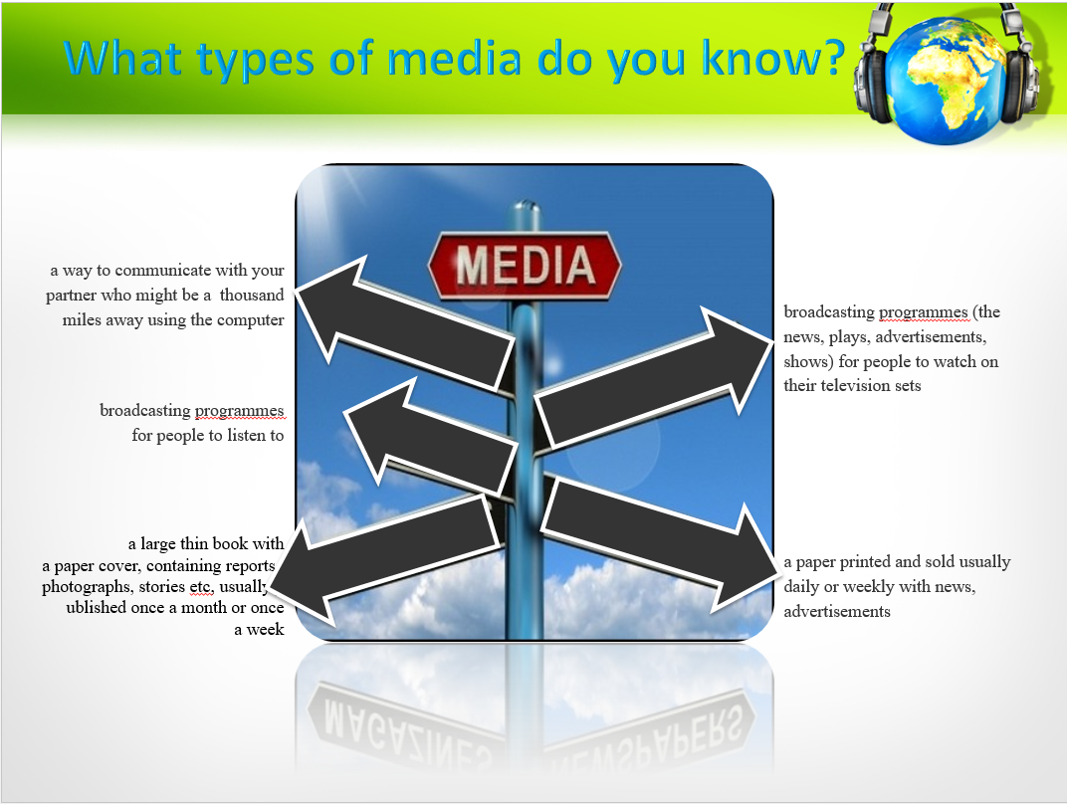  Слайд 3    Слайд 4  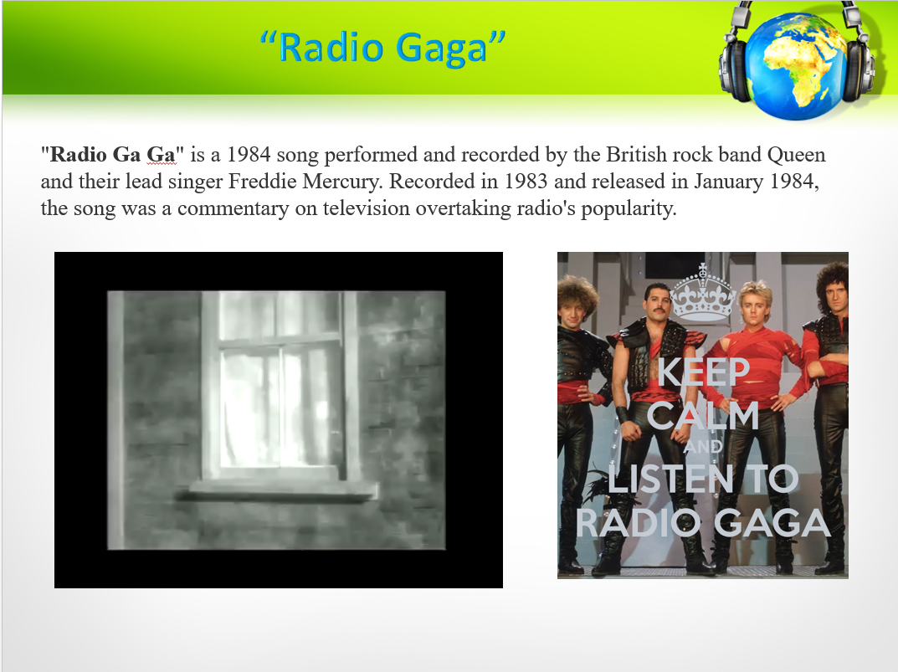  Слайд 5  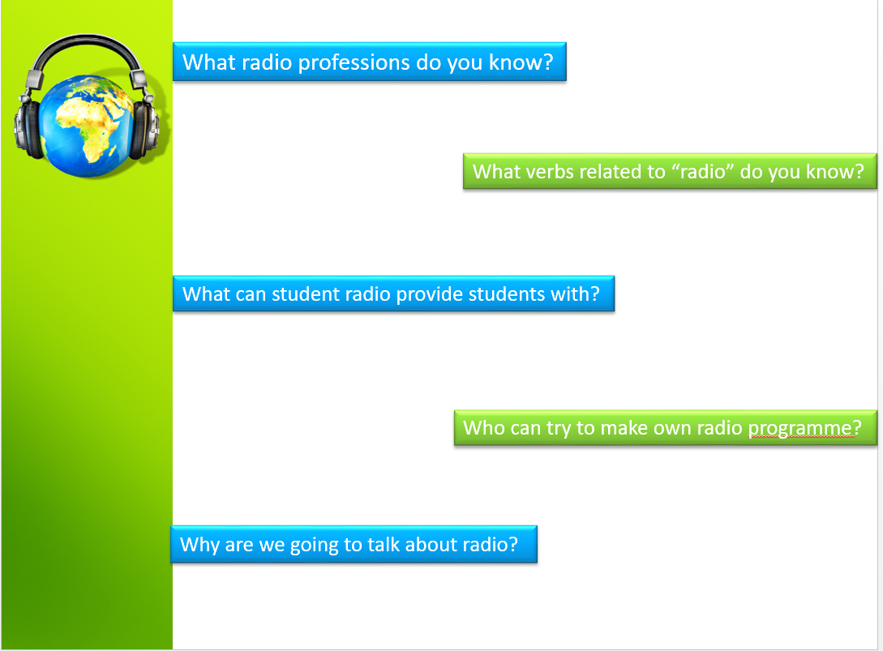 | Учитель предлагает ответить учащимся на вопросы, тем самым подводя их к формулированию темы урока. В качестве подсказки учитель предлагает прослушать фрагмент песни, что в свою очередь также создает эмоциональный настрой на урок.  Today we are going to talk about one of the media. The first of all, let’s remember: what types of media do you know? What type of media are we going to talk about? Listen and guess (учащиеся слушают отрывок песни группы Queen «Radio Gaga»)  Учитель дает комментарий к песне, говоря о времени и причине ее создания и задает общие вопросы о положении радио в современном мире и о предпочтениях учащихся.  Radio Ga Ga" is a 1984 song performed and recorded by the British rock band Queen and their lead singer Freddie Mercury. Recorded in 1983 and released in January 1984, the song was a commentary on television overtaking radio's popularity.  - Is the radio popular nowadays?  - Do you listen to the radio? What radio station do you prefer to listen? What type of shows do you like? Music? News? Chat? Sport?  Также учитель задает специальные вопросы, таким образом подводя учащихся к постановке проблеме.  - What do you know about the radio?  - What radio professions do you know?  - What verbs related to “radio” do you know?  - What can student radio provide students with?  - Who can try to make own radio programme?  - So, why are we going to talk about radio? | Учащиеся, отвечая на вопросы, анализируют и высказывают свои предположения, пытаясь определить тему урока.  Варианты ответов на вопросы:  1) I know such types of media as Internet, television, radio, newspapers and magazines.  2) We are going to talk about radio.  Варианты ответов на вопросы:  1) I think radio is very popular nowadays because there are many radio stations all over the world.  2) Yes, I do / No, I don’t.  I prefer to listen to Europa plus because there is a lot of foreign music. I like music and news show.  We are going to talk about radio to widen our vocabulary, to find out new information for our future career. | Регулятивные:  - Определять цель, обнаруживать и формулировать проблему урока с помощью учителя и самостоятельно.  - Выдвигать версии  Познавательные:  - Самостоятельное выделение и формулирование познавательной цели  - Установление логических связей  - Уметь анализировать  Коммуникативные:  - Излагать свою точку зрения, аргументируя её  - Использовать речевые средства в соответствии с ситуацией  - Участвовать в диалоге с учителем | Фронтальный опрос, фронтальный диалог
3.Учебно-познавательная деятельности | Обеспечение восприятия, осмысления и первичного запоминания знаний, связей и отношений в объекте изучения.  1) Фонетическая отработка слов | Слайд 6  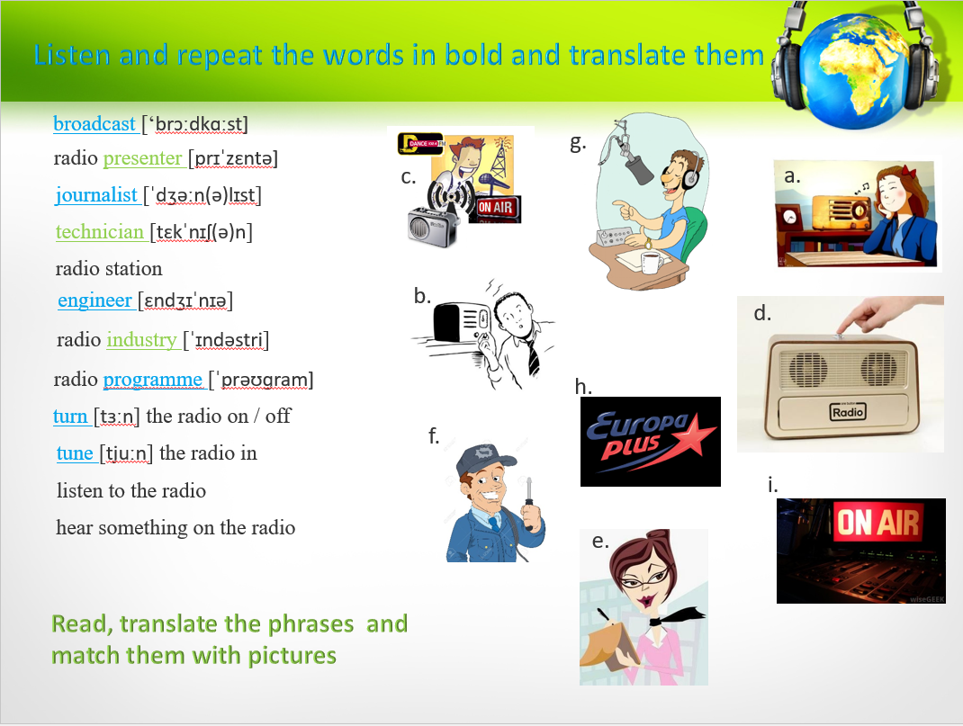  Приложение 1 (раздаточный материал) | Учитель подводит учащихся к изучению новой лексики, обращая внимание первоначально на отдельные незнакомые слова. Тем самым учитель помогает учащимся в изучении целых фраз, касающихся темы урока.  Well, a radio station needs several people to run smoothly. Look at the words and repeat the words in bold  broadcast [‘brɔːdkɑːst]  radio presenter [prɪˈzɛntə]  journalist [ˈdʒəːn(ə)lɪst]  technician [tɛkˈnɪʃ(ə)n]  radio station  engineer [ɛndʒɪˈnɪə]  radio industry [ˈɪndəstri]  radio programme [ˈprəʊɡram]  turn [tɜːn] the radio on / off  tune [tjuːn] the radio in  listen to the radio  hear something on the radio | Учащиеся проговаривают новые слова по теме: для начала отрабатывают незнакомые слова, а затем проговаривают целые фразы, переводят их и соотносят с картинками. | Познавательные.  - Установление логических связей  Коммуникативные  - Использовать речевые средства в соответствии с ситуацией | Фронтальный опрос
3.Учебно-познавательная деятельности | 2) Работа с новой лексикой  3) Работа с текстом | 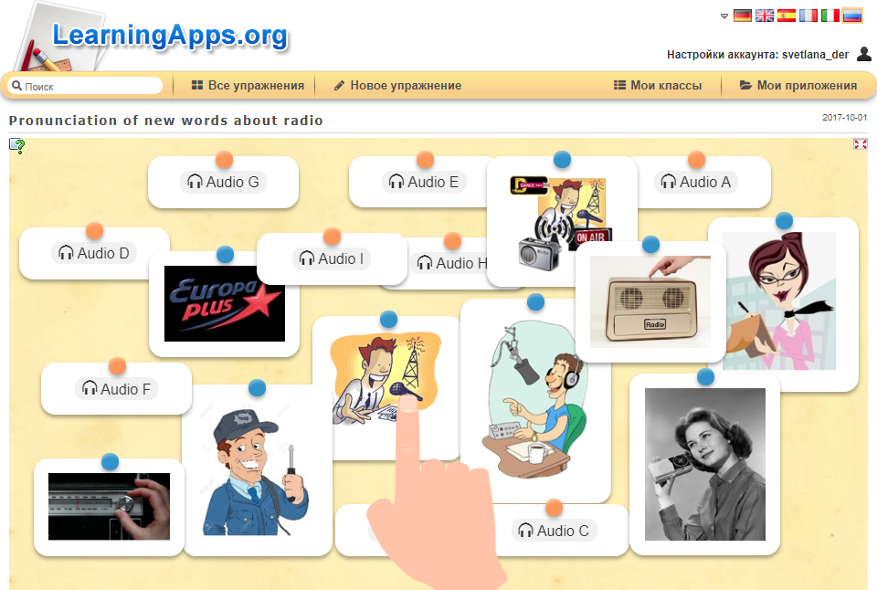  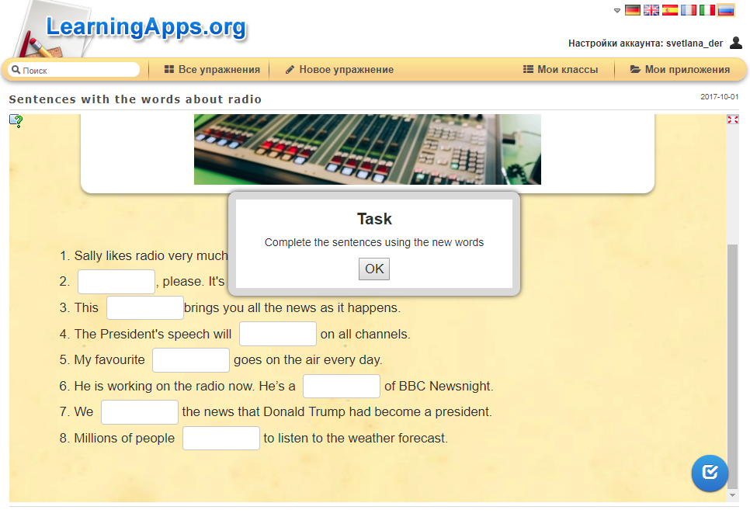Приложение 1 (раздаточный материал)  Слайд 7  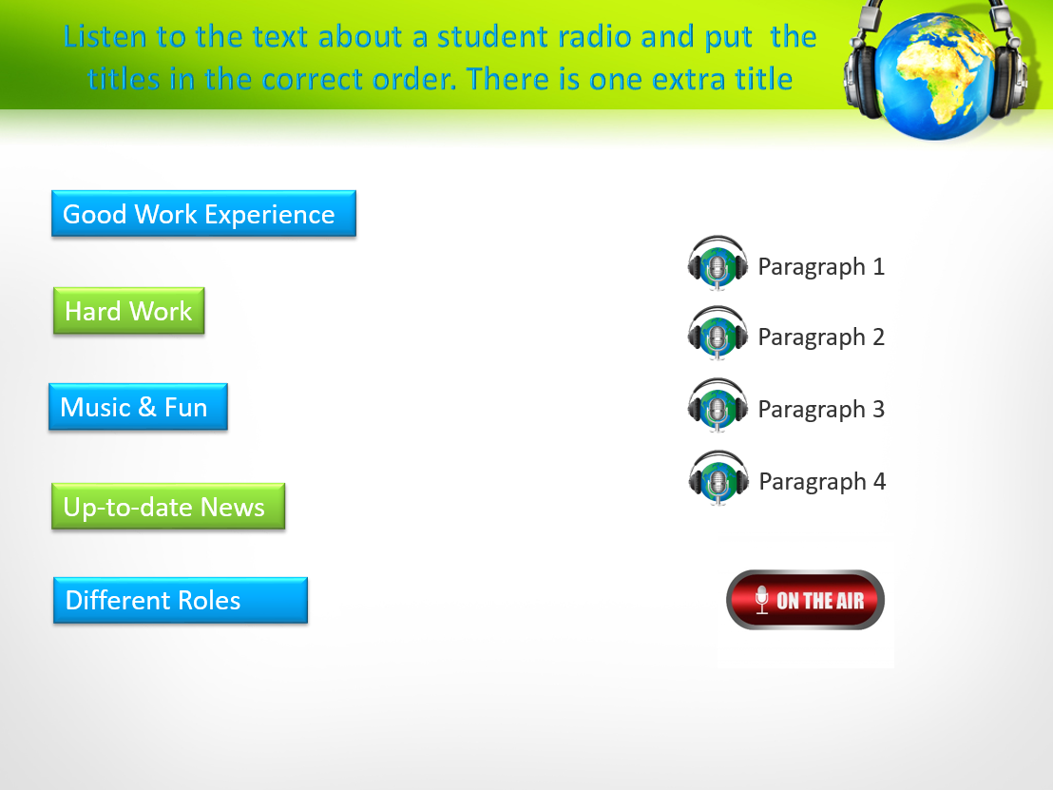  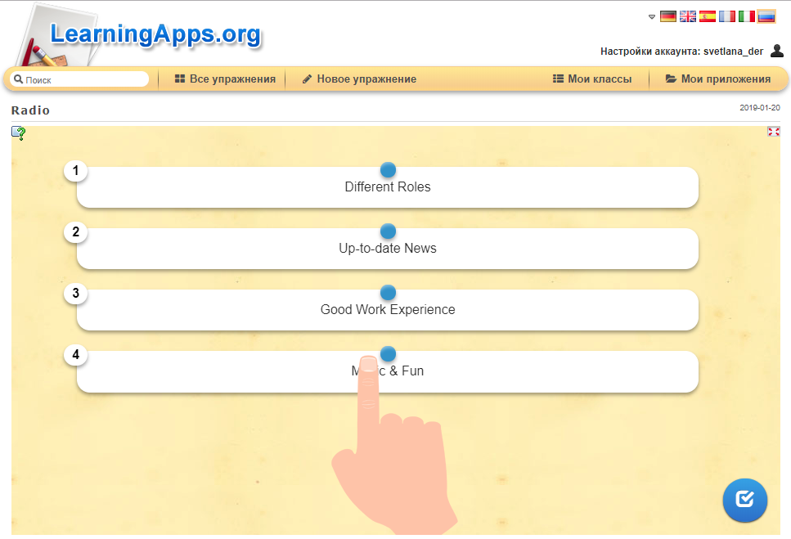  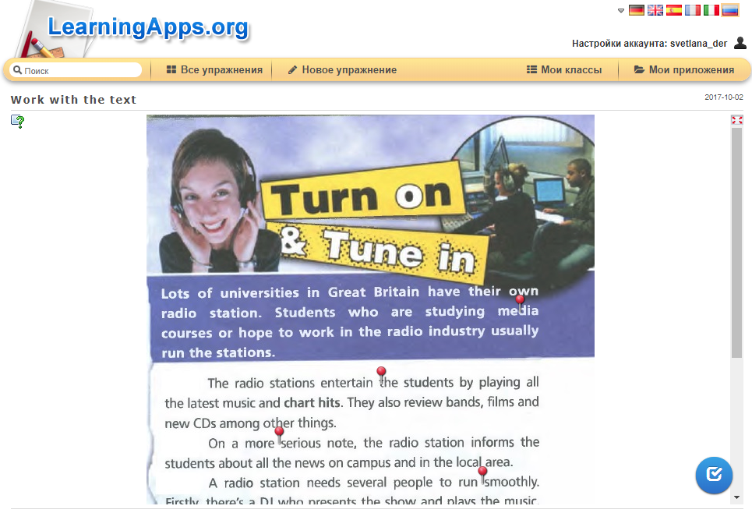  Приложение 2 (раздаточный материал) | Учитель дает задание на новую лексику и организует запоминание новых слов.  1) Listen, read the phrases and match them with the pictures.  2) Complete the sentences using new words  1. Sally likes radio very much. She is ready to _____ all day.  2. _____, please. It's driving me crazy.  3. This _____brings you all the news as it happens.  4. The President's speech will _____on all channels.  5. My favourite _____ goes on the air every day.  6. He is working on the radio now. He’s a _______of BBC Newsnight.  7. We _____ the news that Donald Trump had become a president.  8. Millions of people _______ to listen to the weather forecast.  (learningapps.ru)  После ознакомления с лексикой, связанной с «радио» учитель подводит учащихся к работе с текстом.  What is a student’s radio?  Would you like to work on this radio station? Why?  Учитель формулирует задание – познакомиться с понятием «студенческое радио».  There are many student radio stations in Great Britain.  Для начала учитель дает задание прослушать четыре аудиозаписи, которые соответствуют параграфам текста и расставить заголовки параграфов в правильном порядке.  Listen to the text about student radio and put the titles in the correct order. There is one extra title.  После этого учитель дает задание прослушать весь текст и прочитать.  Now let's listen and read the text  Учитель проверяет уровень усвоения учащимися текста путем выполнения заданий по тексту:  1) Найти в тексте следующие фразы.  Find the phrases in the text  - entertain the students  - review bands  - on a more serious note  - to run smoothly  - studying media courses  - in case the equipment breaks down  - gain useful practical  - to find out more  - involved  - local area  2) Используя описания, которые дает учитель, дать названия профессий, которые связаны с радио.  I'm going to tell you the description of people who work on radio station and you have to choose the name of the profession.  - The person who writes and then reads the news  - The person who presents show and plays music  - The person who organizes everything and control the show  - The person who fixes the equipment when it breaks down  - The person who introduces a television or a radio programme. | Анализируя новые фразы, учащиеся выполняют задания.  Ответы:  1. Sally likes radio very much. She is ready to listen to the radio all day.  2. Turn the radio off, please. It's driving me crazy.  3. This radio station brings you all the news as it happens.  4. The President's speech will broadcast on all channels.  5. My favourite radio programme goes on the air every day.  6. He is working on the radio now. He’s a radio presenter of BBC Newsnight.  7. We heard on the radio the news that Donald Trump had become a president.  8. Millions of people tune the radio in to listen to the weather forecast.  Учащиеся отвечают на вопрос. Примерный ответ:  I would like to try to work on a radio station because it’s very interesting and attractive for me.  На первом этапе работы с текстом учащиеся слушают отрывки и расставляют заголовки параграфов в правильном порядке:  - Music & Fun  - Up-to-date News  - Different Roles  - Good Work Experience  Учащиеся слушают весь текст и читают его.  Учащиеся выполняют задания по тексту:  - Анализируют текст, выделяют фразы  Ответы:  - развлекать студентов  - просматривать группы  - говоря серьезно  - проходить гладко изучение курса СМИ  - в случае если оборудование сломается получить полезный опыт узнать больше  - вовлеченные студенты  - местная территория  Ученики анализируют описание (находят в тексте описание) и дают названия профессий.  - journalist  - DJ  - producer  - engineer / technician  - presenter | Познавательные.  1) Моделирование  2) Установление логических связей  3) Умение структурировать знания  Коммуникативные  Использовать речевые средства в соответствии с ситуацией  Познавательные.  1) Умение анализировать, сравнивать.  2) Определение основной и второстепенной информации  3) Применение методов информационного поиска | Фронтальный опрос, информационный поиск  Фронтальный опрос, информационный поиск
4.Физкультминутка | Помочь ликвидировать первые признаки утомляемости. |  | Учитель проводит физкультминутку. | Ученики выполняют команды учителя
5.Интеллектуально-преобразовательная деятельность | Закрепить полученные знания и выявить проблемы через выполнение самостоятельной работы | Слайд 8  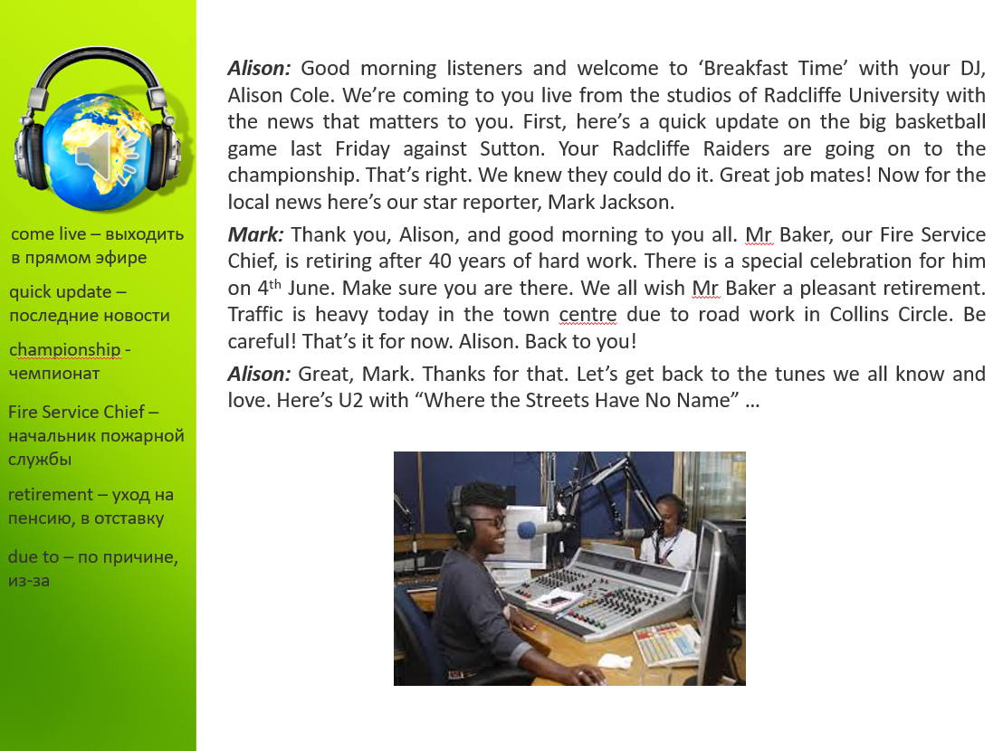  Слайд 9  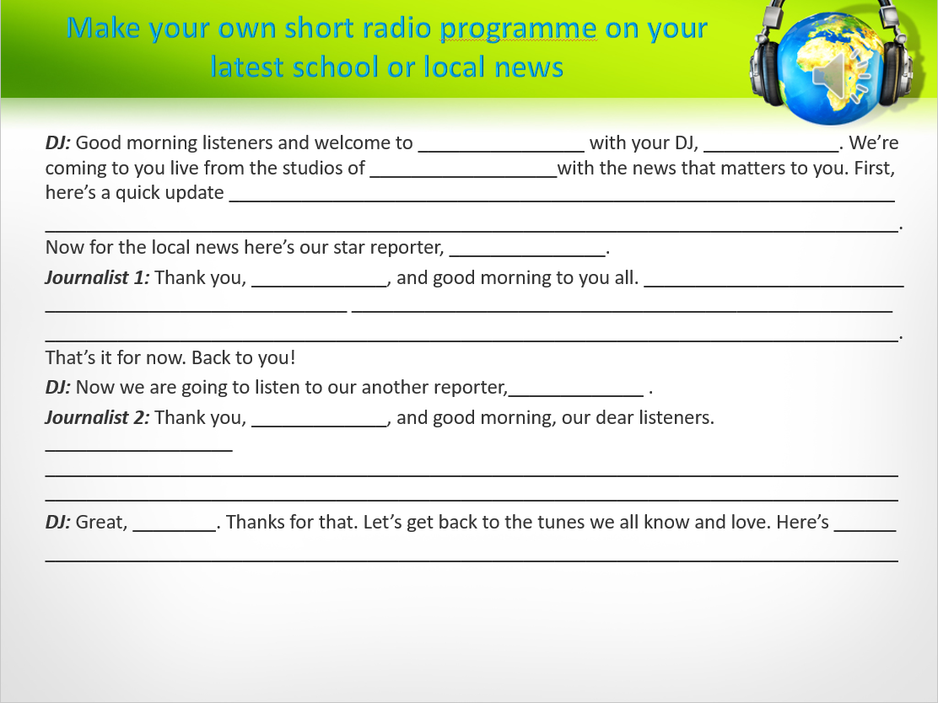  Приложение 3 (раздаточный материал) | Изучив понятие «студенческое радио» и узнав о людях, которые там работают, учитель организует работу парах и формулирует задание – создать собственную радиопрограмму.  We have learnt about student’s radio station and people who works there. Now let’s try to make own radio programme.  Для начала, в качестве примера, учитель предлагает прослушать одну радио программу и ответить на вопросы о ней.  However, before it, listen to the example of radio programme and answer the questions.  После проверки ответов учитель подводит учащихся к созданию собственной радио программы, используя данные вопросы в качестве плана, а текст программы в качестве примера.  Now using these questions like a plan and the text of this radio programme like an example choose a DJ and a journalist and make your own radio programme. | Учащиеся слушают радио программу и находят ответы на вопросы:  1. What is the name of this radio programme?  a. Breakfast Time  2. What is the DJ’s name?  c. Alison Cole  3. What university is this radio programme from?  c. Radcliffe University  4. What is the journalist’s name? b. Mark Jackson  5. What was the news about? a. Local basketball team are going on to the championship  b. Fire Service Chief’s retirement  c. Heavy traffic  Ученик в парах, анализируя вопросы и текст радио программы, составляют собственную. | Регулятивные  - Определять цель работы  - Выдвигать версии и выбирать средства достижения цели  - Работать по плану  Познавательные  - применение методов информационного поиска  - моделирование  - Определение основной и второстепенной информации  - Установление логических связей  - Представлять информацию в сжатом виде  - Уметь анализировать текст.  Коммуникативные  - Излагать свою точку зрения, аргументируя её  - Быть готовым изменить свою точку зрения  - Участвовать в диалоге | Работа в группах (парах)
6.Контроль и оценка результатов деятельности. Рефлексия. | Организовать рефлексию деятельности учащихся на уроке | Слайд10 | Учитель возвращается к поставленным в начале урока вопросам и просит учеников ответить на них:  - What radio professions do you know?  - What verbs related to “radio” do you know?  - What can student radio provide students with?  - Who can try to make own radio programme? | Учащиеся отвечают на вопросы, руководствуясь изученными словами и текстом про радио. | Регулятивные  Соотносить цели и результаты своей деятельности.  Разработка критериев оценки и определение степени успешности своей работы | Фронтальный опрос  Самоанализ  Самооценка  Саморефлексия
7. Домашнее задание | Практическое применение знаний, полученных в процессе урочной деятельности. | Слайд 11  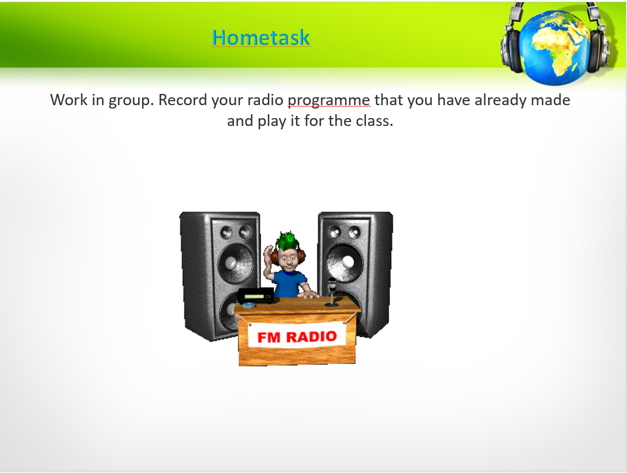  Слайд 12   | Учитель объясняет домашнее задание:  Закончить радио программу и записать ее (сделать звуковой файл).  Work in pairs. Record your radio programme that you have already made and play it for the class.  Учитель заканчивает урок, прощаясь с ребятами:  The lesson is over. Good bye. | Ученики записывают домашнее задание и задают вопросы по нему.  Ученики прощаются с учителем: Good bye.

Приложение 1. Раздаточный материал.
Ex.1 Read, translate the words and match them with pictures
broadcast
radio presenter
journalist
technician
radio station
engineer
radio industry
radio programme
turn the radio on / off
tune the radio in
listen to the radio
hear something on the radio

Ex. 2 Complete the sentences using new words: broadcast, listen to the radio, radio station, tune the radio in,
radio presenter, radio programme, turn the radio off, heard on the radio, radio industry

1. Sally likes radio very much. She is ready to ______________ all day.
2. ____________________, please. It's driving me crazy.
3. This ____________________brings you all the news as it happens.
4. The President's speech will ____________________on all channels.
5. My favourite _________________________ goes on the air every day.
6. He is working on the radio now. He’s a _________________________of BBC Newsnight.
7. We ___________________ the news that Donald Trump had become a president.
8. Millions of people ___________________________ to listen to the weather forecast.

Ex. 3 Listen to the text about a student radio and put the titles in the correct order. There is one extra title
- Good Work Experience
- Hard work
- Music & Fun
- Up-to-date News
- Different Roles
Приложение 2. Раздаточный материал.
Ex. 4 Listen and read the text
Lots of universities in Great Britain have their own radio station. Students who are studying media courses or hope to work in the radio industry usually run the stations.
The radio stations entertain the students by playing all the latest music and chart hits. They also review bands, films and new CDs among other things.
On a more serious note, the radio station informs the students about all the news on campus and in the local area.
A radio station needs several people to run smoothly. Firstly, there's a DJ who presents the show and plays the music. There is a journalist who writes and then reads the news. A technician or engineer is always nearby in case the equipment breaks down. Lastly, the producer organises everything and
controls the show.
Working for the radio station is good for the students involved. They gain useful practical experience that may help them find a job in the future.
If you want to find out more about student radio, go to: http://www.radiofeeds.co.uk/other.html
You can even listen to the stations online!

Ex 5 Listen to a radio programme and choose the correct answer
- What is the name of this radio programme? a. Breakfast Time b. Brief Time c. Breathing
- What is the DJ’s name? a. Alice Cone b. All Call c. Alison Cole
- What university is this radio programme from? a. Red Live University b. Cliffe University c. Radcliffe University
- What is the journalist’s name? a. Mike Jackson b. Mark Jackson c. Max Jackson
- What was the news about? a. Local basketball team are going on to the championship
b. Fire Service Chief’s retirement
c. Heavy traffic

Приложение 3. Раздаточный материал.
Ex 6 Listen and read the radio programme
Alison: Good morning listeners and welcome to ‘Breakfast Time’ with your DJ, Alison Cole. We’re coming to you live from the studios of Radcliffe University with the news that matters to you. First, here’s a quick update on the big basketball game last Friday against Sutton. Your Radcliffe Raiders are going on to the championship. That’s right. We knew they could do it. Great job mates! Now for the local news here’s our star reporter, Mark Jackson.
Mark: Thank you, Alison, and good morning to you all. Mr Baker, our Fire Service Chief, is retiring after 40 years of hard work. There is a special celebration for him on 4th June. Make sure you are there. We all wish Mr Baker a pleasant retirement. Traffic is heavy today in the town centre due to road work in Collins Circle. Be careful! That’s it for now. Alison. Back to you!
Alison: Great, Mark. Thanks for that. Let’s get back to the tunes we all know and love. Here’s U2 with “Where the Streets Have No Name” …

Ex.8 Make your own short radio programme on your latest school or local news
DJ: Good morning listeners and welcome to ________________ with your DJ, _____________. We’re coming to you live from the studios of __________________with the news that matters to you. First, here’s a quick update ________________________________________________________________
__________________________________________________________________________________. Now for the local news here’s our star reporter, _______________.
Reporter : Thank you, _____________, and good morning to you all. _________________________ _____________________________ ____________________________________________________
__________________________________________________________________________________. That’s it for now. Back to you!
DJ: Great, ________. Thanks for that. Let’s get back to the tunes we all know and love. Here’s ______
__________________________________________________________________________________

